我们都是追梦人
——教育系2019届小学教育专业毕业生金娟
金娟，女，汉族，中国共产党党员，并获得2019年七一表彰优秀中共共产党党员。曾担任教育系记者团团长、卓越教师梦想者协会副会长、系学生会宣传部副部长等职务。大学期间她工作认真，学习刻苦，多次获得校奖学金、国家励志奖学金，并荣获“三好学生”、“优团优干” “教育之星”、“十大榜样学子”提名奖、“优秀毕业生”等荣誉称号。
梦想源于成长，归于成长
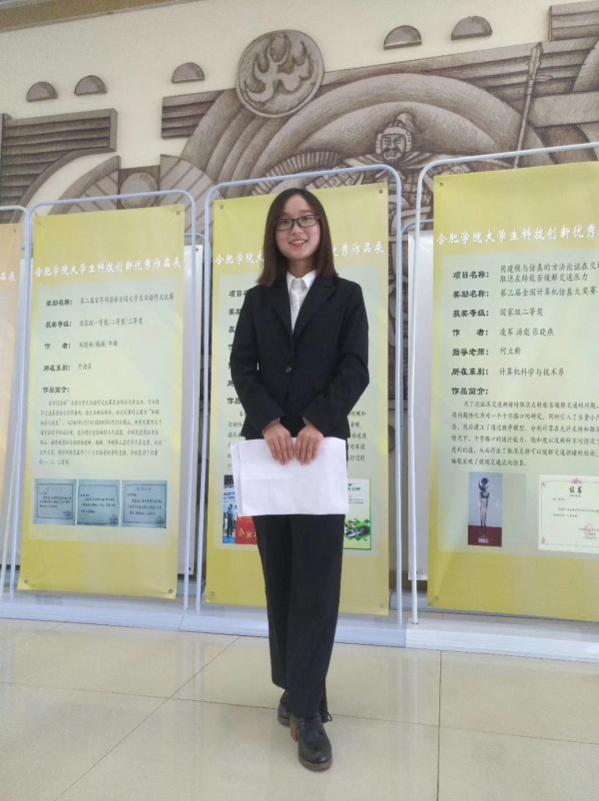
初入大一，对于她来说是忙碌的，但这更是在成长。这一年，她加入了校新闻中心、教育系记者团、学生会等组织，每天来回在写稿件、出展板的时光中；这一年，她积极参加社会实践活动，在合肥学院大学生“三下乡”暑期社会实践活动中并荣获“先进个人”称号，在第十二届大学生记者峰会获得“优秀工作者”称号，在科技节模拟心理咨询大赛中获得“一等奖”，在军训期间获得“优秀军训学员”称号；这一年，她努力学习，不断提高自己专业知识，荣获“三好学生”称号，获得院二等奖学金。一年中，她努力在实践中慢慢摸索自己前进的方向，在提高专业知识的同时不断锻炼自己的胆量。忙碌的大一渐渐接近尾声，看似没有很多收获，但她却自信了。
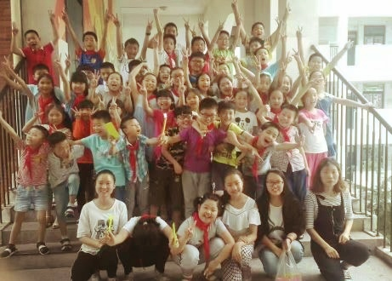
大二的脚步近了，她突然意识到责任与担当的重要性，也收获了很多惊喜；这一年，她带领她的团员们奔走于运动会暨体育节，一起奋笔疾书，用行动和汗水写出一千多篇通讯稿，最终为系部获得“道德风尚奖”出了一份力，那一刻，所有努力换来大家之间最温暖的怀抱；这一年，她也曾带领宣传部成员一起组织科技节“三字一画”活动，并获得了院科技节活动二等奖。她也积极参加各种活动，不断提高自己，在参加安徽省校园模拟面试大赛中获得“优秀选手奖”，参加“挑战杯”创业比赛获得安徽省优秀奖，并获得国家立项，参加第六届“创青春”合肥学院大学生创业大赛获得校三等奖等。在团队奋斗中成长，在集体活动中收获友谊。在活动中锻炼自己，在锻炼中获得知识。大学很快过去一半，“这两年来，我一直奔跑着，到底为了什么？”这是她那段时间经常想的一个问题，她想着毕业后她要做什么？最终，经过了与老师的几番探讨，她决定要考编。也许，有人觉得大二就做决定，太早了，但对于她来说时间刚刚好。
追梦之路，学会取舍
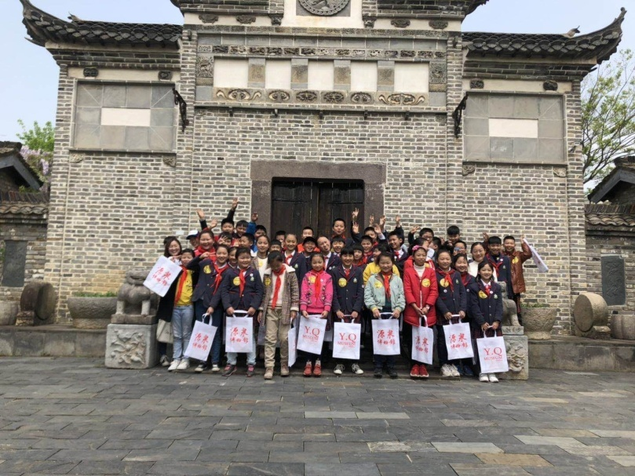
大学已过半，转眼间大三了，她放弃了一些活动，她想静下心来，认真夯实一下自己的专业知识，提高自己的教师技能，因此，她积极抓住大三这一年的时间，多课外书，多积累一些课外知识，为大四考编打下基础。对于金娟来说，考编之路并不是很容易，甚至有点难度。因为家乡口音很重，普通话不标准，她比别人普通话这一关付出更多努力，但“功夫不负有心人”，在她参加江苏省的笔试统考前的一个月，她的第三次普通话考试通过了“二甲”。2019年1月16日，她顺利通过江苏省的笔试统考，于是，她一鼓作气，在2019年2月，她顺利通过面试和体检，并以总分第二的成绩进入了自己想去的学校。
如今，临近毕业，她在五一小学代课也接近尾声，这一年中，她获得了学生们信任，也获得了家长端认可。从大学到进入教师行列，教育系见证了她每一步的成长，我们坚信优秀是一种习惯，也正是因为有教育系这样一个优秀的集体，才成就了今天的她，正如她所说：“来到合肥学院，我更努力，也很荣幸来到教育系这个大家庭，在这温暖的大家庭中，我一步一个脚印，幸福成长着！”
15小学教育金娟
2019年6月26日

